Aufgabenformular

Standardillustrierende Aufgaben veranschaulichen beispielhaft Standards für Lehrkräfte, Lernende und Eltern.

Fach | Französisch
Name der Aufgabe | Französisch_Grundschule_Sprachmittlung_AB
Kompetenzbereich | Funktionale Kommunikative Kompetenz
Kompetenz | Sprachmittlung
Niveaustufe(n) | A, B
Standard | Die Schülerinnen und Schüler können  einzelne, sprachlich einfach erschließbare Informationen aus Texten zu vertrauen Alltagssituationen adressaten- und situationsangemessen auswählen und sinngemäß mündlich und zunehmend schriftlich in die jeweils andere Sprache übertragen
ggf. Themenfeld | Kultur und historischer Hintergrund
ggf. Bezug Basiscurriculum (BC) oder übergreifenden Themen (ÜT) | Rezepte, Essen und Trinken
ggf. Standard BC
Aufgabenformat
offen |  | Halboffen x | geschlossen
Erprobung im Unterricht:
Datum |  | Jahrgangsstufe: | Schulart:
Verschlagwortung

Aufgabe und Material: Des crêpes pour une bonne fête !
- Deine Brieffreundin aus Paris hat dir das Crêperezept geschickt. Du möchtest es für deinen Geburtstag ausprobieren. 1. Erkläre zuerst deiner deutschen Freundin/ deinem deutschen Freund, wie man den Teig zubereitet. 2. Schreibe dann eine Einkaufsliste.

Recette de la pâte à crêpes
1 une pincée
eine Prise
2 reposer
ruhen lassen
3 la farine
das Mehl
4 le saladier
die Schüssel
5 les oeufs m.
die Eier
6 le lait
die Milch
7 la poêle
die Pfanne

Il te faut: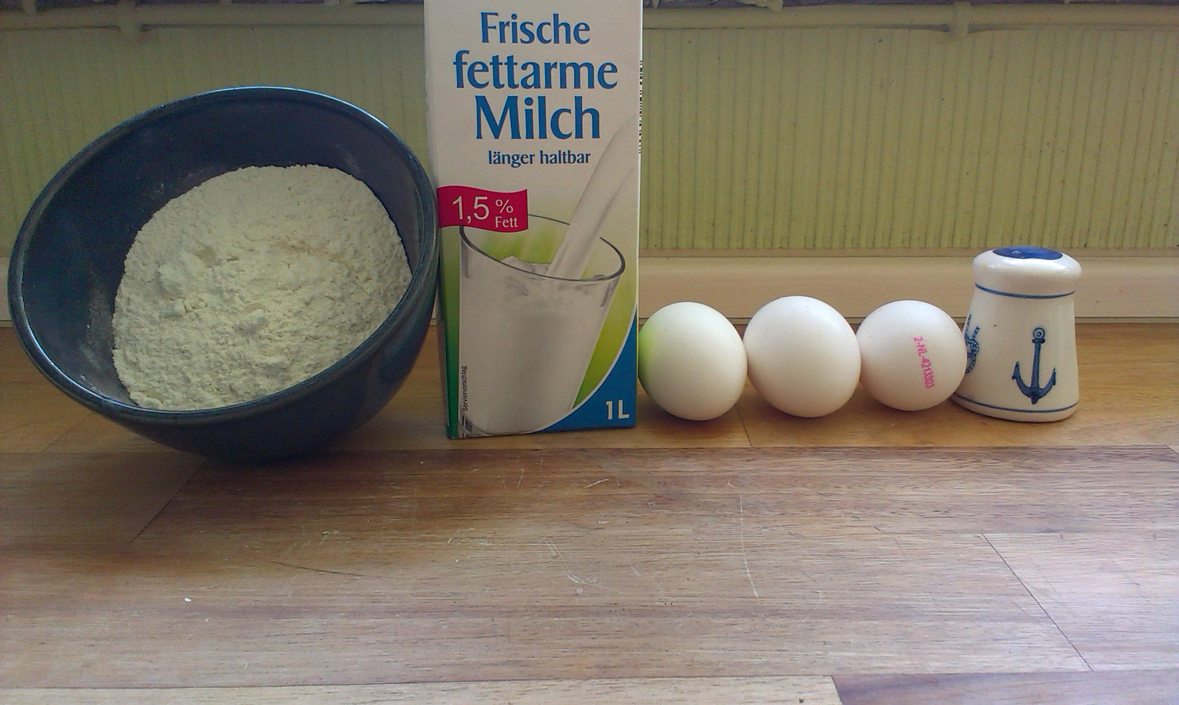
250g de farine, 50cl de lait, 3 œufs, 1 pincée de sel,
un saladier,une louche, un fouet, une poêle
7
6
5
4
3
2
1
Abb.1
3.
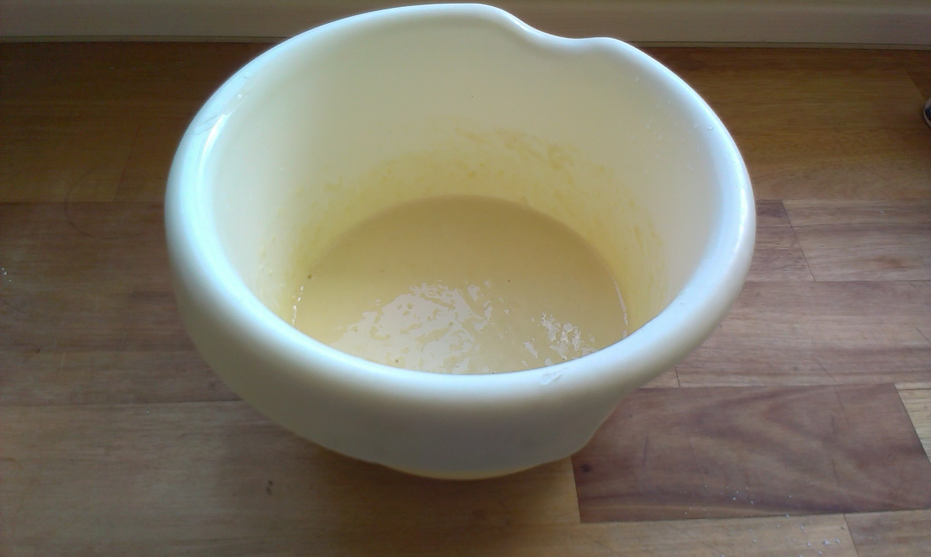
Laisse reposer la pâte pendant 1 heure.

5.
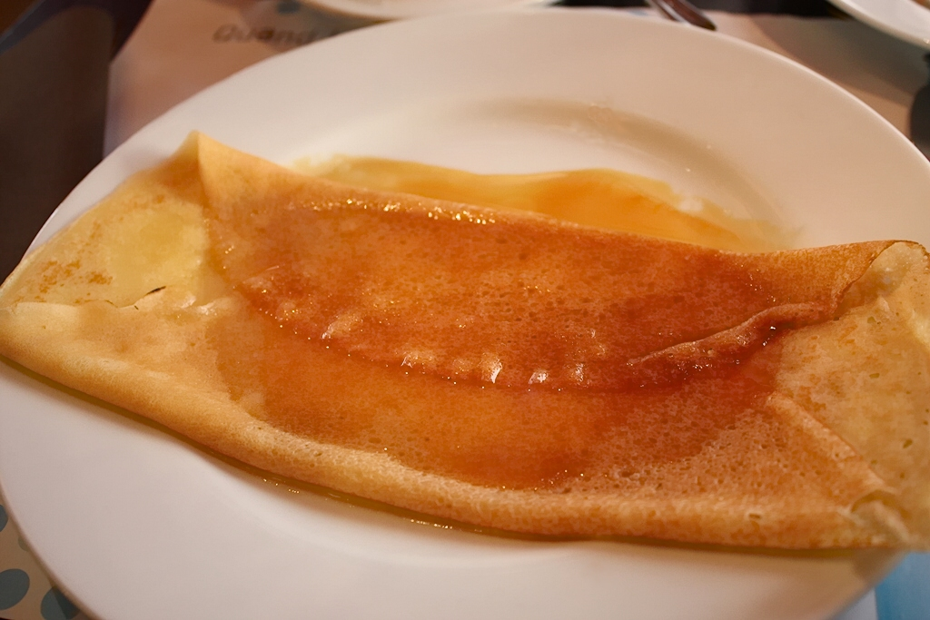
4.
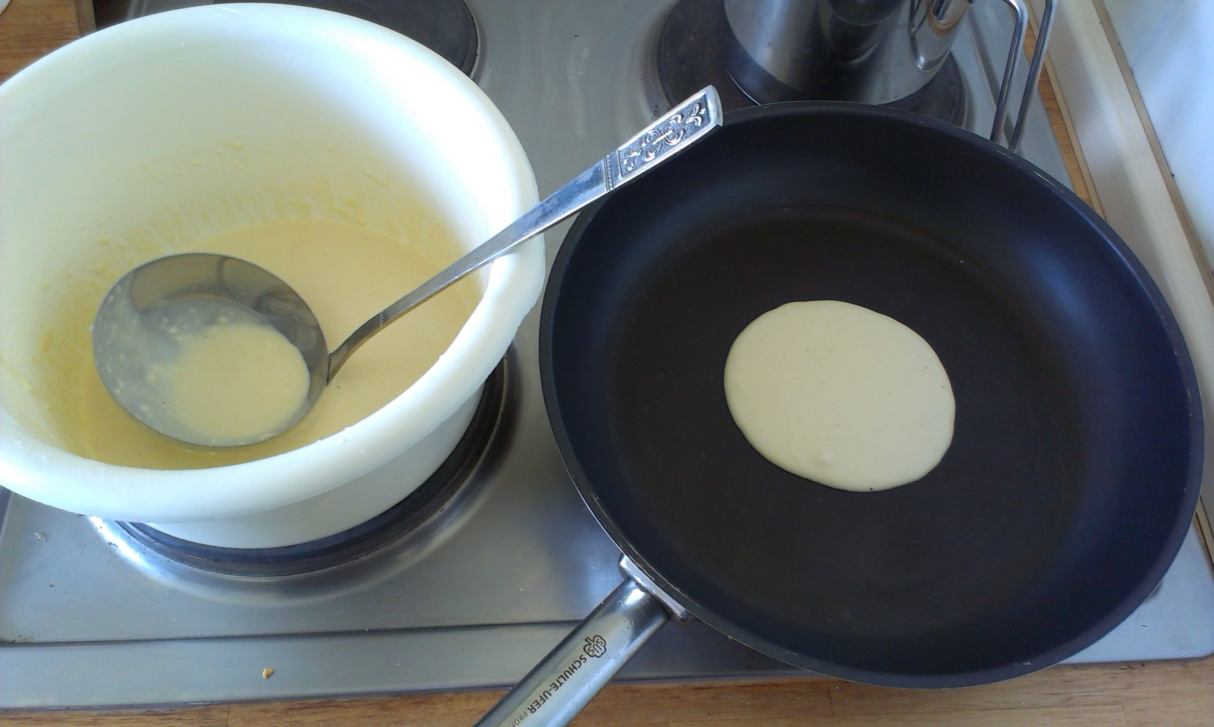
Fais chauffer la poêle. Verse-y une louche de pâte. Répartie-la bien bougeant la poêle. Fais cuire une crêpe fine.
2.
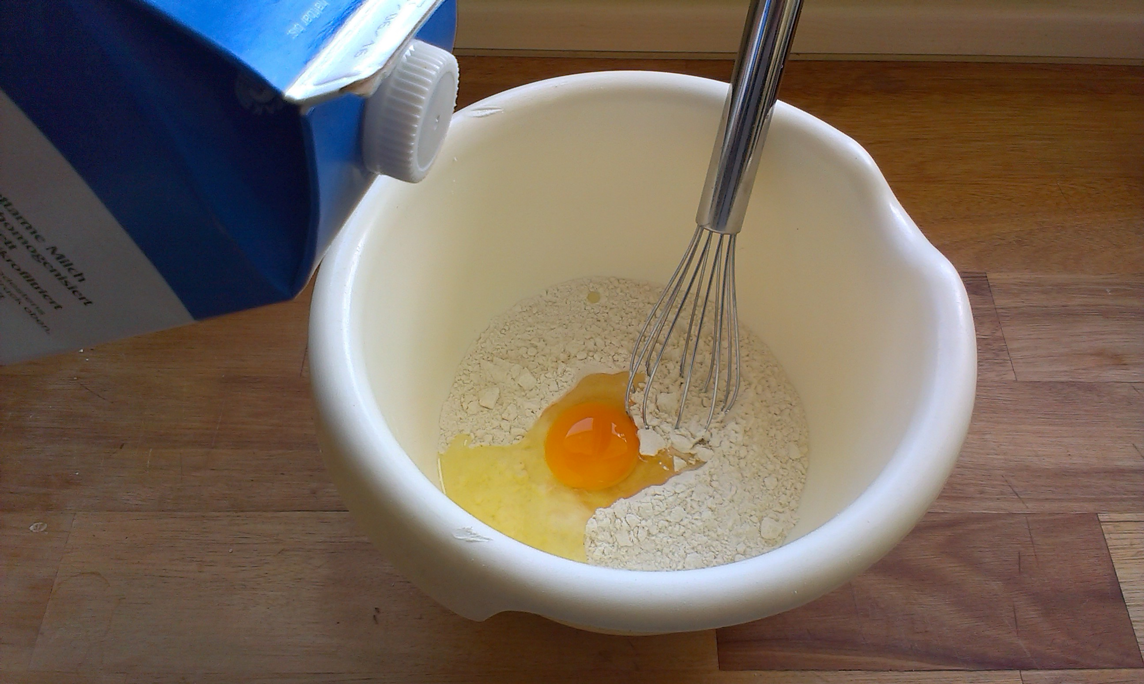
Casse les œufs, mélange avec le fouet et ajoute le lait. Remue bien !
1.
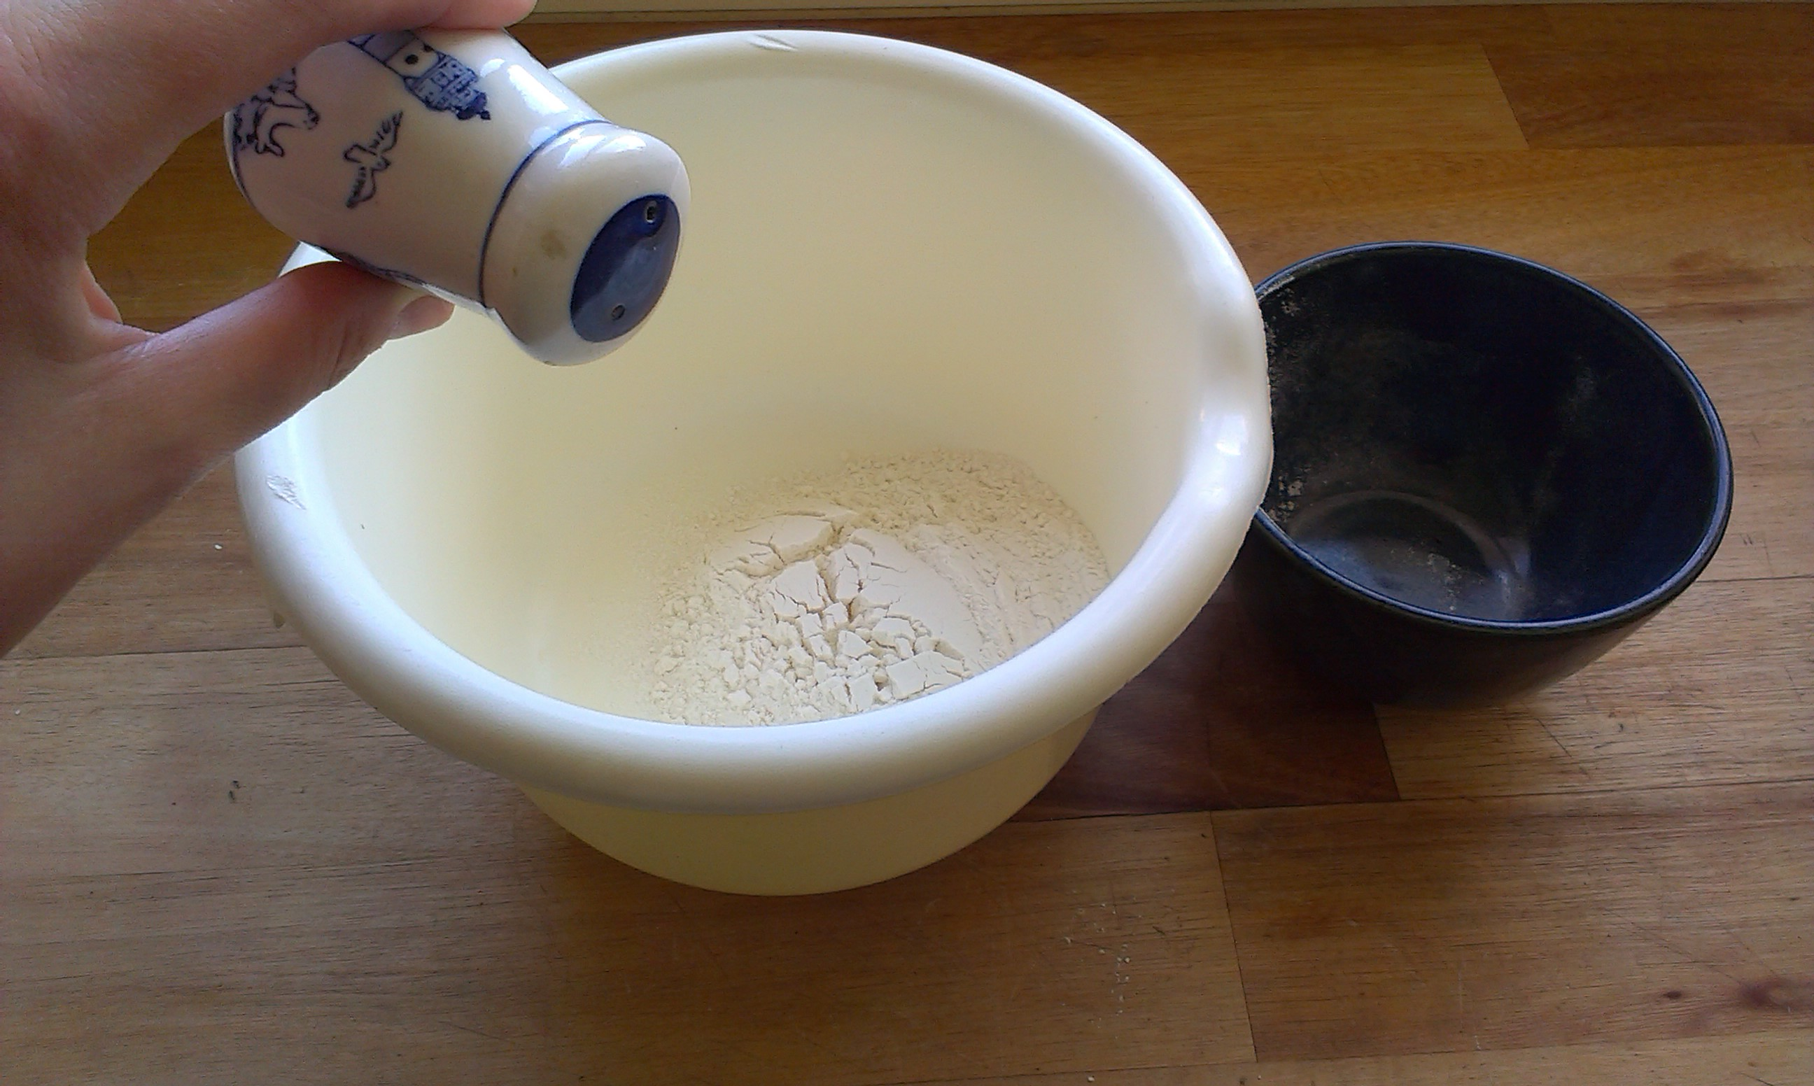
Verse la farine et le sel dans le saladier.

Déguste la crêpe avec de la confiture ou de la nutella!
Bon appétit !

Soutien de vocabulaire:

la farine | das Mehl
le lait | die Milch
les oeufs | die Eier
le sel | das Salz
un saladier | eine Schüssel
une louche | eine Kelle
un fouet | ein Schneebesen
une poêle | eine Pfanne
verser | schütten
casser | zerschlagen
mélanger | mischen
ajouter | hinzufügen
remuer | mischen
reposer | ruhen lassen
la pâte | der Teig
chauffer | erhitzen
repartir | verteilen
faire cuire | backen
déguster | genießen, verkosten

LISUM
II te faut: Schüssel https://de.wikipedia.org/wiki/Datei:Bernadotte_Schuessel.jpg, 24.06.2016; CC BY SA
Schneebesen: https://pixabay.com/de/geschirr-schneebesen-k%C3%BCche-1056226/; CC 0
Löffel:https://pixabay.com/de/kochen-suppenkelle-dienen-suppe-1295875/.; CC 0
Pfanne:https://pixabay.com/de/kochen-bildung-k%C3%BCche-pfanne-schule-1300675/ ; CC 0
Fotos Schritt 1-4 von Lisa Simons, LISUM; CC BY 3.0 DE
5: crêpe sucette: https://de.wikipedia.org/wiki/Cr%C3%AApe_Suzette#/media/File:Cr%C3%AApe_Suzette-01.jpg, 24.06.2016; CC BY 2.0 DE
Tâche 2: Écris une liste de courses:
Einkaufsliste :
________________
________________
________________
________________
________________
________________

________________

Tu trouves d’autres garnitures pour ta crêpe ?
Findest du weitere Zutaten zum Belegen deiner Crêpes?
________________

________________

LISUM

LISUM
II te faut: Schüssel https://de.wikipedia.org/wiki/Datei:Bernadotte_Schuessel.jpg, 24.06.2016; CC BY SA
Schneebesen: https://pixabay.com/de/geschirr-schneebesen-k%C3%BCche-1056226/; CC 0
Löffel:https://pixabay.com/de/kochen-suppenkelle-dienen-suppe-1295875/.; CC 0
Pfanne:https://pixabay.com/de/kochen-bildung-k%C3%BCche-pfanne-schule-1300675/ ; CC 0
Fotos Schritt 1-4 von Lisa Simons, LISUM; CC BY 3.0 DE
5: crêpe sucette: https://de.wikipedia.org/wiki/Cr%C3%AApe_Suzette#/media/File:Cr%C3%AApe_Suzette-01.jpg, 24.06.2016; CC BY 2.0 DE
Erwartungshorizont:

- Mündliche Sprachmittlung:

Die Schülerinnen und Schüler lesen sich zunächst das Rezept durch (Vokabelhilfen können von schwachen SuS genutzt werden). Dann erklären sie ihrem Mitschüler/ ihrer Mitschülerin das Rezept,indem sie es mit eigenen Worten auf Deutsch wiedergeben.
Beispiel: Für den Crêpeteig braucht man 250g Mehl, 50cl Milch, 3 Eier und eine Prise Salz. …

- Schriftliche Sprachmittlung:

Die SuS verfassen auf der Grundlage der erfolgten mündlichen Erklärung des Rezeptes einen Einkaufszettel, wobei sie die französischen Vokabeln ins Deutsche mitteln müssen.

Einkaufsliste :

250g Mehl
50 cl Milch
3 Eier
Salz
Marmelade
Nutella

… (frei wählbare Zutat)

LISUM
II te faut: Schüssel https://de.wikipedia.org/wiki/Datei:Bernadotte_Schuessel.jpg, 24.06.2016; CC BY SA
Schneebesen: https://pixabay.com/de/geschirr-schneebesen-k%C3%BCche-1056226/; CC 0
Löffel:https://pixabay.com/de/kochen-suppenkelle-dienen-suppe-1295875/.; CC 0
Pfanne:https://pixabay.com/de/kochen-bildung-k%C3%BCche-pfanne-schule-1300675/ ; CC 0
Fotos Schritt 1-4 von Lisa Simons, LISUM; CC BY 3.0 DE
5: crêpe sucette: https://de.wikipedia.org/wiki/Cr%C3%AApe_Suzette#/media/File:Cr%C3%AApe_Suzette-01.jpg, 24.06.2016; CC BY 2.0 DE

